**Církev.cz / Zprávy**

**Festival Forfest usiluje o dialog duchovního umění a společnosti**

18. 5. 2022, 10.00

S myšlenkou propojení progresivních snah současné hudby a výtvarného umění, které se novým, aktuálním způsobem dotýkají závažných duchovních témat dějin umění, pokračuje letos svým třiatřicátým ročníkem festival Forfest. Série akcí pod záštitou arcibiskupa Jana Graubnera probíhá až do poloviny srpna v Kroměříži, Olomouci, Zlíně, Kojetíně, Hodoníně a Hustopečích. V rámci programu je na neděli 19. června od 19.00 plánován varhanní koncert Ireny Chřibkové v olomoucké katedrále sv. Václava.

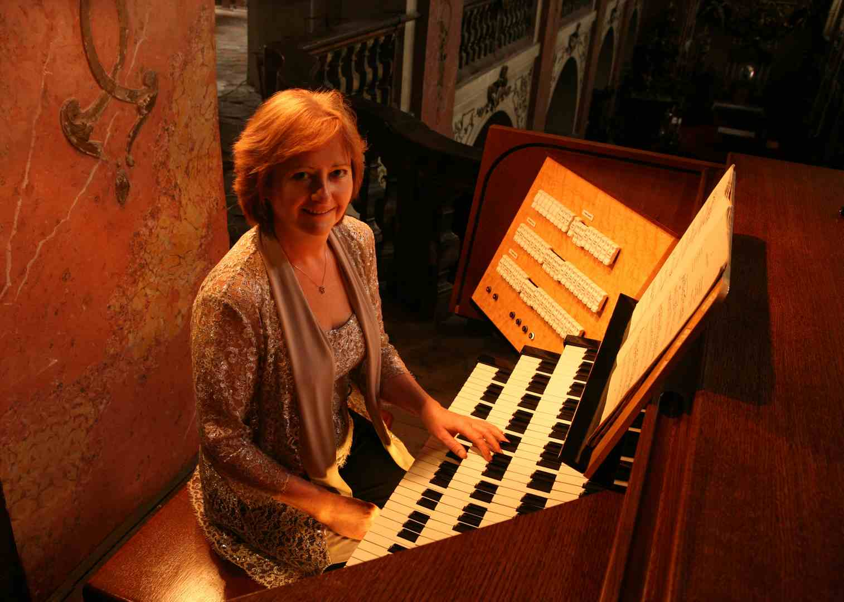

„Cílem festivalu je programově vyzdvihovat ty tendence našeho a světového umění, které v sobě nesou prvky nového spirituálního náboje a které jsou schopny na vysoké úrovni poskládat znovu roztříštěný obraz postmoderní doby. Hodně se dnes hovoří o jakémsi mezidobí v umění, nejasnosti, záměrné nezřetelnosti. Dějiny umění nás mnohokrát poučily, že právě v takových dobách vznikala díla, která se ukázala jako podstatná a zásadní. Již dnes lze proto mluvit o určitém zlomu v myšlení tvůrčích lidí a konečně celé společnosti. Věříme, že tento pozvolný obrat je ve znamení pozitivních hodnot života, vítězství smyslu nad nesmyslem, přetrvání jasného tvaru v okamžiku nebezpečného zamlžování,“ shrnují zakladatelé festivalu, Václav a Zdenka Vaculovičovi.

Forfest patří k nejstarším kulturním událostem nově obnovené demokracie v ČR. Představuje desítky výstav, stovky koncertů, stovky nahrávacích hodin pro Český rozhlas a ČT a stovky premiérovaných skladeb. Za dobu svého trvání spolupracoval s desítkami klíčových institucí doma i v zahraničí. Více informací: [www.forfest.cz](https://www.forfest.cz/)